SITUAÇÃO DO SISTEMA DE DRENAGEM URBANA

Fonte: Prefeitura Municipal de Augusto Pestana, 2012.
Causa dos problemas mais frequentes no Sistema de Drenagem Urbana |  | Excelente | Bom | Médio | Ruim | Muito | Intermediário | Pouco | Sim | Regular | Não
 |  | 1 | 2 | 3 | 4 | 5 | 6 | 7 | 8 | 9 | 10
Enchentes Ribeirinhas | Invasão do leito menor (zonas de alto e médio risco) do rio por parte da população seja pela facilidade (áreas públicas com fiscalização deficitária), ou pela pressão social (falta de alternativas para a população de baixa renda).
 | Falta de zoneamento das áreas de risco.
Enchentes devido à Urbanização | Uso indiscriminado da canalização, que muitas vezes resulta na transferência do local de ocorrência da enchente.
 | Ligações clandestinas de esgoto na rede de drenagem pluvial provocando a contaminação das águas pluviais.
 | Ocupação de áreas de encosta, que provoca processos erosivos intensos diminuindo a capacidade de escoamento da rede de drenagem.
 | Coleta deficitária de resíduos sólidos e disposição em locais inadequados.
 | Impermeabilização excessiva do solo.
Enchentes Localizadas | Obstrução do escoamento por construções.
 | Obstrução do escoamento por resíduos sólidos.
 | Remansos em consequência de represamentos devido a obras de urbanização.
 | Erros na concepção ou execução de projetos.

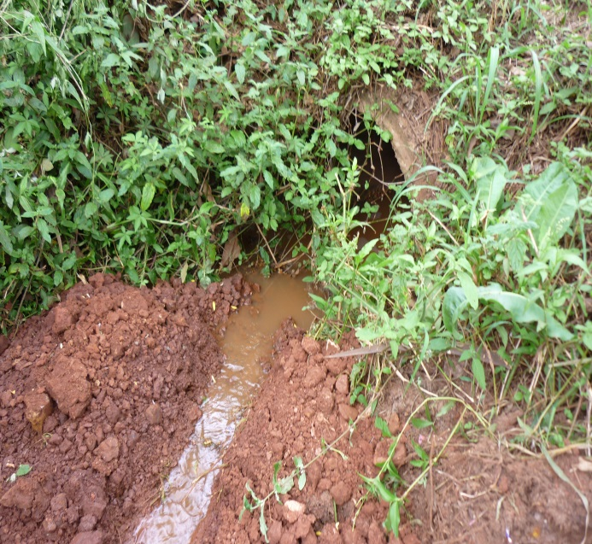 | 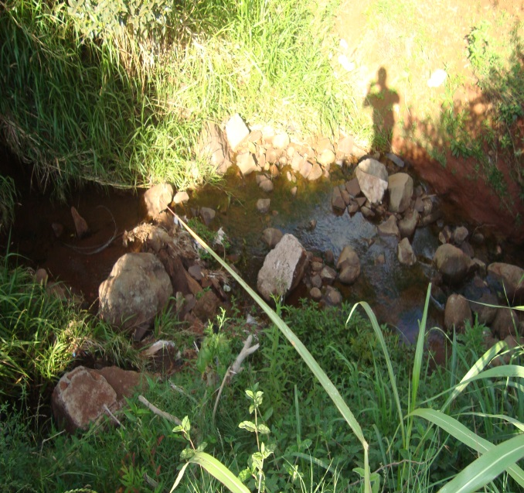
FOTO 01 – Canal FOTO 02 – Afluente do Rio/Travessia na Rua

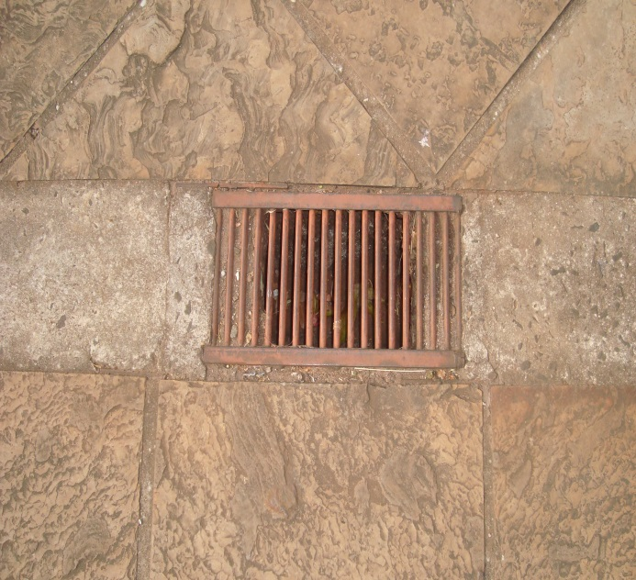
FOTO 03 – Drenagem Urbana de Águas Pluviais FOTO 04 – Calha

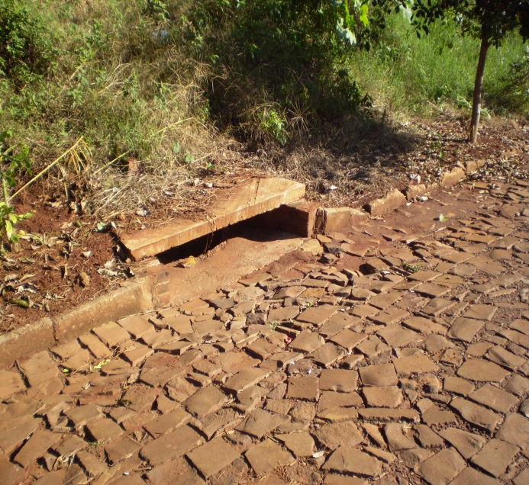 | 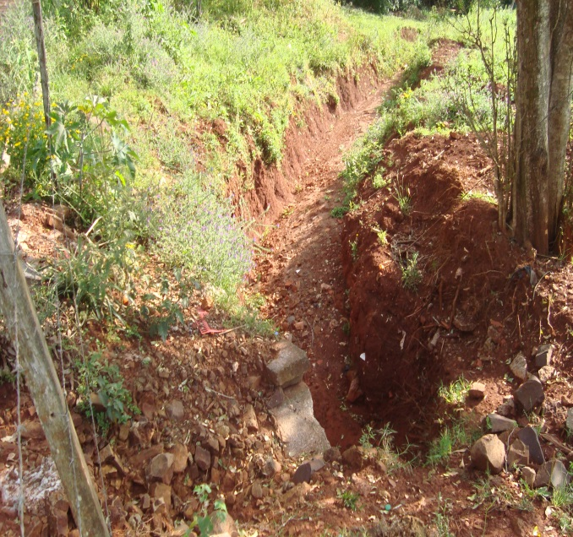
FOTO 05 – Boca de Lobo FOTO 06 –Disposição Final das Águas Pluviais

5.5. DIAGNÓSTICO DO ATUAL SISTEMA DE CONTROLE DE VETORES

O segmento de Controle de Vetores, componente dos serviços públicos de saúde em Augusto Pestana ainda encontra-se em fase de estruturação operacional, sendo prestado por dois departamentos submissos à Secretaria Municipal de Saúde: a Vigilância Sanitária e a Vigilância Epidemiológica.

Pode-se evidenciar, através do Ministério da Saúde e da Fundação Nacional da Saúde - FUNASA, que este problema está perfeitamente identificado, mas sua solução ainda não está codificada ou sistematizada. Algumas doenças endêmicas, ou epidêmicas, possuem programas específicos, sendo alguns de grande porte e centralizadores de aplicações financeiras, como por exemplo, o combate à dengue. Porém em sua maioria, os problemas não substanciam nenhum plano geral.

O Departamento de Engenharia de Saúde Pública (DENSP), foi criado na FUNASA, para garantir os direitos humanos fundamentais de promoção da saúde por meios de ações de pesquisa, concepção, projeto, construção e operação de obras e serviços de saneamento ambiental. O DENSP busca a promoção da melhoria da qualidade de vida procurando a redução de riscos à saúde incentivando a universalização dos sistemas de abastecimento de água potável, esgotamento sanitário e gestão de resíduos sólidos urbanos. Promove a melhoria no manejo adequado dos sistemas de drenagem urbana para áreas endêmicas de malária, melhoria habitacional para controle da doença de Chagas, melhorias sanitárias domiciliares e ações de saneamento em comunidades indígenas, quilombolas e especiais.

O risco à saúde pública está ligado a fatores possíveis e indesejáveis que ocorrerem em áreas urbanas e rurais e que podem ser minimizados ou eliminados com uso apropriado de serviços de saneamento. A utilização de água potável é vista como o fornecimento de alimento seguro à população. O sistema de esgoto promove a interrupção da “cadeia de contaminação humana”. A melhoria da gestão dos resíduos sólidos reduz o impacto ambiental e elimina ou dificulta a proliferação de vetores. A drenagem urbana tem sido utilizada para eliminação da malária humana.

O descaso e a ausência de investimentos no setor de saneamento em nosso País, em especial nas áreas urbanas, compromete a qualidade de vida da população e do meio ambiente. Enchentes, lixo, contaminação dos mananciais, água sem tratamento e doenças apresentam uma relação estreita. Diarréias, dengue, febre tifóide e malária, que resultam em milhares de mortes anuais, especialmente de crianças, são transmitidas por água contaminada com esgotos humanos, dejetos animais e lixo.
As doenças transmitidas por vetores ainda se constituem em importante problema de saúde pública no País, apesar dos inegáveis avanços obtidos no seu controle. A dengue constitui-se em um dos maiores problemas de saúde pública do mundo e no Brasil já foram confirmados casos autóctones em 25 estados da Federação.

A grande mudança nos padrões da população brasileira, que há cerca de quarenta anos era predominantemente rural e hoje concentra-se no ambiente urbano, favorece a ocorrência e a urbanização de agravos como dengue, leishmaniose visceral, malária, esquistossomose, entre outras.

A seguir, a relação das principais causas identificadas do problema, segundo o Ministério da Saúde:

- Urbanização desordenada - fixar a população no campo e nas cidades de pequeno e médio porte;
- Baixa cobertura dos sistemas de esgotamento sanitário - viabilização de sistemas de esgotamento sanitário;
- Coleta inadequada de resíduos sólidos - aumento da cobertura da coleta de resíduos sólidos; e
- Desmatamento e exploração predatória do ambiente - ordenar e sistematizar os projetos de exploração econômica de áreas ainda preservadas.

Neste sentido, o controle de vetores se faz pertinente, uma vez que, se relaciona e influencia diretamente nos benefícios e efeitos que o saneamento na saúde traz. Para o município é importante, por que:

- Água de Boa Qualidade para o consumo humano e seu fornecimento contínuo, assegura a redução e controle de: diarreias, cólera, dengue, febre amarela, tracoma, hepatites, conjuntivites, poliomielite, escabioses, leptospirose, febre tifoide, esquistossomose e malária.

- Drenagem e Esgotamento Sanitário são fatores que contribuem para a eliminação de vetores da: malária, diarreias, verminoses, esquistossomose, cisticercose e teníase.

- Melhorias Sanitárias Domiciliares e Melhoria Habitacional estão diretamente relacionadas com a redução de: Doença de Chagas, Esquistossomose, Diarreias, Verminoses, Escabioses, Tracoma e Conjuntivites.

Assim, apresentando na tabela abaixo, os vetores mais comuns de enfermidades do nosso País, queremos também, identificar no Plano, os principais vetores de enfermidades no município, que não se apresentam diferentes da realidade e das enfermidades do País.
VETORES | FORMA DE TRANSMISSÃO | ENFERMIDADES
Mosca | Asas, patas, corpo, fezes e saliva | - Febre tifoide  - Cólera  - Amebíase  - Disenteria  - Giardíase  - Ascaridíase
Mosquito | Picada | - Malária  - Febre amarela  - Dengue  - Leishmaniose
Barata | Asas, patas, corpo e fezes | - Febre tifoide  - Cólera  - Giardíase  - Poliomielite
Rato e Pulga | Mordida, urina, fezes e picada | - Leptospirose  - Peste bubônica  - Tifo murino  - Salmoneloses
Cão e gato | Urina e fezes | - Toxoplasmose
Gado e porco | Ingestão de carne contaminada | - Teníase  - Cisticercose
Fonte: Prefeitura Municipal de Augusto Pestana, 2012.

DIAGNÓSTICO DE DOENÇAS DISSEMINADAS POR VETORES
NO MUNICÍPIO
Principais doenças disseminadas por Vetores |  | SIM | NÃO
Água Contaminada,  Coleta Inadequada de Resíduos Sólidos, Falta de Tratamento de Esgotos e Contaminação de  Águas Pluviais causam doenças como: | Cisticercose
 | Cólera
 | Disenteria
 | Febre Tifóide
 | Filariose
 | Giardíase
 | Leishmaniose
 | Leptospirose
 | Peste Bubônica
 | Salmonelose
 | Toxoplasmose
 | Tracoma
 | Triquinose
 | Poliomielite
 | Amebíase
 | Malária
 | Febre Amarela
 | Dengue
 | Ascaridíase
 | Tifo Murinho
 | Teníase
 | Febre Maculosa
Fonte: Prefeitura Municipal de Augusto Pestana, 2012.

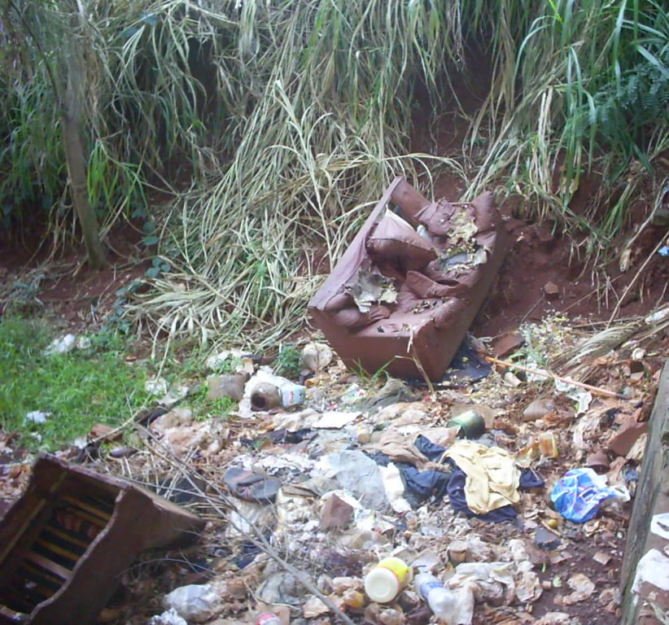 | 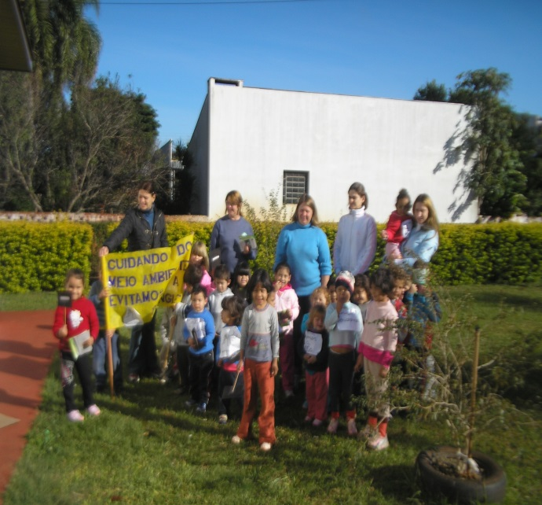
FOTO 01- Propagação de Vetores FOTO 02 - Campanha Educativa Municipal

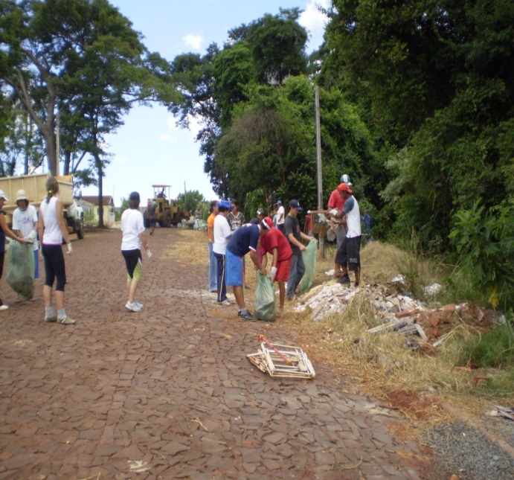
FOTO 03 - Agente de Endemias atuando FOTO 04 – Mutirão para Recolhimento de lixo

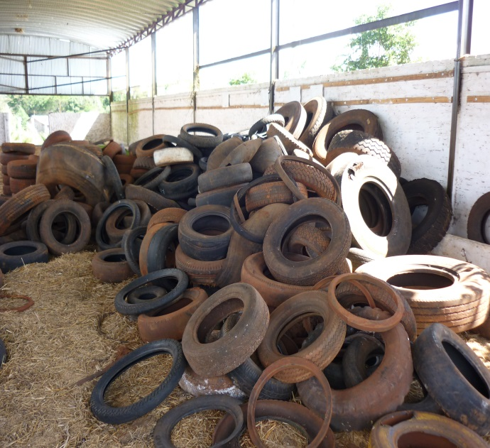 | 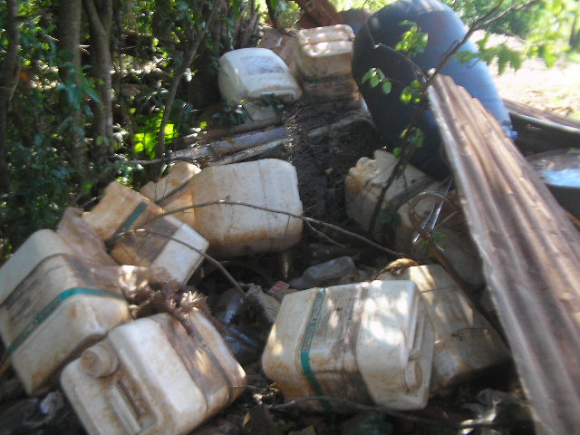
FOTO 05 – Recolhimento/Reaproveitamento Pneus FOTO 06- Lixo Irregular
6. OBJETIVOS E METAS DE CURTO, MÉDIO E LONGO PRAZO PARA A UNIVERSALIZAÇÃO

A ausência de planejamento, com a fragmentação e a desarticulação das ações de saneamento ambiental, trouxe graves consequências para a população do município, como desperdício de recursos e degradação da salubridade ambiental, tanto na sede municipal como nas vilas e nos povoados. Essa realidade impõe mudanças profundas no modelo de gestão do saneamento ambiental de Augusto Pestana.

A superação desse problema não depende apenas da proposição de um Plano concebido como produto rígido e detalhista que, pela inflexibilidade e burocratização, é inaplicável em realidades permanentemente dinâmicas, em função da enorme pluralidade de agentes e de interesses. Por isso, é necessário conceber, para Augusto Pestana, um modelo de gestão que tenha em conta a complexidade da realidade urbana e rural e a participação e o controle social. Assim, o Plano de Saneamento Ambiental para Augusto Pestana propôs a constituição de um Sistema Municipal de Saneamento composto de: Plano de Saneamento Ambiental para Augusto Pestana, Conferência Municipal de Saneamento, Conselho Municipal de Saneamento e Fundo Municipal de Saneamento. Esse novo modelo de gestão exige mudanças institucionais, organizacionais e operacionais.

Como contribuição ao modelo institucional para a área de saneamento ambiental local, o Plano propõe minuta de projeto de lei que dispõe sobre a Política Municipal de Saneamento Ambiental, contendo definições, princípios e diretrizes: além de sugerir o Sistema Municipal de Saneamento Ambiental. Visando contribuir com um importante serviço público específico de saneamento ambiental, o Plano também propõe uma minuta de projeto de lei que dispõe sobre o Serviço de Limpeza Pública.

Entre as medidas sugeridas, destaca-se a mudança de relacionamento entre o Poder Público Municipal e a Empresa Concessionária Estadual de Águas e Esgotos, bem como quanto ao acompanhamento e à fiscalização do atual contrato de concessão.

A régua e o compasso sugeridos pelo Plano foram apresentados em um momento de amadurecimento da sociedade brasileira, que tem pleiteado mudanças na administração pública, exigindo maiores transparência e controle social. As metas estabelecidas pelo Plano foram às seguintes:

6.1. OBJETIVOS E METAS PARA O ABASTECIMENTO DE ÁGUA POTÁVEL

Fonte: Prefeitura Municipal de Augusto Pestana, 2012.
Objetivos e Metas Setoriais | Horizonte temporal
 | Curto prazo:  anual ou até 4 anos | Médio prazo: entre 4 e 8 anos | Longo prazo: acima de 8 e até 20 anos
Resolver carências de abastecimento, garantindo o fornecimento de água a toda a população, indústria e irrigação.
Promover a qualidade dos serviços de abastecimento de água, ultrapassando-se a “fase da quantidade” para entrar decididamente na “fase da qualidade” e penetrar, o mais possível, na “fase da excelência”.
Reforçar os mecanismos de fiscalização da qualidade da água distribuída.
Estabelecer medidas de apoio à reabilitação dos sistemas existentes e à implementação de novos sistemas.
Criar condições para que a fixação das tarifas obedeça a critérios econômicos sadios e a objetivos sociais justos.
Desenvolver medidas para valorização dos recursos humanos, nomeadamente no âmbito da formação profissional dos agentes envolvidos na gestão dos sistemas.
Aumentar a eficiência da utilização da água para irrigação e consumos especiais.
Reforçar a comunicação com a sociedade e promover a educação ambiental.

6.2. OBJETIVOS E METAS PARA O ESGOTAMENTO SANITÁRIO

Fonte: Prefeitura Municipal de Augusto Pestana, 2012.
Objetivos e Metas Setoriais | Horizonte temporal
 | Curto prazo:  anual ou até 4 anos | Médio prazo: entre 4 e 8 anos | Longo prazo: acima de 8 e até 20 anos
Resolver carências de atendimento, garantindo o esgotamento a toda a população, indústria e irrigação.

Resolver as deficiências e atenuar as disfunções ambientais atuais associadas à qualidade dos meios hídricos, resultantes do não cumprimento da legislação vigente.
Resolver outras deficiências e amenizar outras disfunções ambientais atuais associadas à má qualidade dos recursos hídricos.
Adaptar a infraestrutura disponível para tratamento de esgoto e despoluição dos corpos hídricos à realidade resultante do desenvolvimento socioeconômico do município e à necessidade de melhoria progressiva da qualidade da água.
Proteger e valorizar os mananciais de especial interesse, com destaque para os destinados ao consumo humano.
Caracterizar, controlar e prevenir os riscos de poluição dos corpos hídricos.
Aprofundar o conhecimento relativo a situações cujas especificidades as tornam relevantes no âmbito da qualidade da água.
Desenvolver e/ou aperfeiçoar sistemas de coleta, armazenamento e tratamento de dados sobre aspectos específicos relevantes em relação à qualidade das águas.
Reforçar a comunicação com a sociedade e promover a educação ambiental.

6.3. OBJETIVOS E METAS PARA A LIMPEZA URBANA E MANEJO DE RESÍDUOS SÓLIDOS

Fonte: Prefeitura Municipal de Augusto Pestana, 2012.
Objetivos e Metas Setoriais | Horizonte temporal
 | Curto prazo: anual ou até 4 anos | Médio prazo: entre 4 e 8 anos | Longo prazo: acima de 8 e até 20 anos
Resolver carências de atendimento, garantindo o acesso à limpeza pública para toda a população e atividade produtiva.
Resolver as deficiências e atenuar as disfunções ambientais atuais associadas à salubridade ambiental, resultantes de falha no manejo dos resíduos sólidos.
Adaptar a infraestrutura disponível para tratamento, reciclagem e disposição final dos resíduos sólidos à realidade resultante do desenvolvimento socioeconômico do município e à necessidade de melhoria progressiva da qualidade ambiental.
Proteger e valorizar os mananciais de especial interesse, com destaque para os destinados ao consumo humano.
Caracterizar, controlar e prevenir os riscos de poluição dos corpos hídricos.
Aprofundar o conhecimento relativo a situações de interferência entre os resíduos sólidos e demais sistemas de saneamento.
Reforçar a comunicação com a sociedade e promover a educação ambiental.

6.4. OBJETIVOS E METAS PARA O MANEJO DE ÁGUAS PLUVIAIS E DRENAGEM URBANA

Fonte: Prefeitura Municipal de Augusto Pestana, 2012.
Objetivos e Metas Setoriais | Horizonte temporal
 | Curto prazo:  anual ou até 4 anos | Médio prazo:  entre 4 e 8 anos | Longo prazo: acima de 8 e até 20 anos
Prevenção contra inundações: estudo e implementação de medidas no sentido de evitar o aparecimento de novas zonas críticas de inundação e/ou reduzir (ou mesmo eliminar) algumas dessas zonas atualmente existentes.
Controle das enchentes naturais na macrodrenagem: desenvolvimento de estudos e implementação de medidas no sentido de analisar a possibilidade de controlar as cheias nos cursos principais das bacias elementares do município.
Controle das enchentes na microdrenagem: desenvolvimento de estudos e implementação de medidas no sentido de controlar as enchentes (alagamentos) localizadas.
Proteção em caso de ocorrência das cheias, naturais e artificiais: estudo e implementação de medidas no sentido de proteger as pessoas e bens situados em zonas críticas de inundação.
Reforçar a comunicação com a sociedade e promover a educação ambiental.

6.5. OBJETIVOS E METAS PARA O CONTROLE DE VETORES

Fonte: Prefeitura Municipal de Augusto Pestana, 2012.
Objetivos e Metas Setoriais | Horizonte temporal
 | Curto prazo: mensal ou até 4 anos | Médio prazo:  entre 4 e 8 anos | Longo prazo: acima de 8 e até 20 anos
Viabilização de sistemas de esgotamento sanitário.
Aumento da cobertura da coleta de resíduos sólidos.
Controlar o desmatamento e exploração predatória do ambiente.
Combater eficientemente a proliferação do vetor da dengue no município.
Otimizar a educação em saúde com palestras e distribuição de material informativo.

7.1. PROGRAMAS, PROJETOS E AÇÕES PARA O ABASTECIMENTO DE ÁGUA POTÁVEL
Fonte: Prefeitura Municipal de Augusto Pestana, 2012.
Soluções para os problemas mais frequentes em Abastecimento de Água. | Horizonte temporal
 | Imediatos ou emergenciais: – até 3 anos | Curto prazo: entre  4 até 8 anos | Médio prazo: entre  9 e 12 anos | Longo prazo: acima de 13 até 20 anos | Fontes de Financiamento
Recuperação e ampliação das estruturas físicas e trocas de tubulações obsoletas. |  |  |  |  | Federal/Estadual/  Municipal
Modernização do modelo de gestão. |  |  |  |  | Federal/Estadual/  Municipal
Preservação da área do manancial (que pode ser feito em parceria com órgãos ambientais). |  |  |  |  | Federal/Estadual/  Municipal
Reavaliação do Plano Tarifário. |  |  |  |  | Federal/Estadual/  Municipal
Implantação de macro e micromedição. |  |  |  |  | Federal/Estadual/  Municipal
Reforço da capacidade fiscalizadora dos órgãos competentes. |  |  |  |  | Federal/Estadual/  Municipal
Constituição de mecanismos de financiamento específicos para garantir o abastecimento de água dos aglomerados rurais ou dispersos. |  |  |  |  | Federal/Estadual/  Municipal
Criação de um programa de formação profissional para a gestão técnica dos sistemas de abastecimento de água. |  |  |  |  | Federal/Estadual/  Municipal
Lançamento de uma campanha de sensibilização da população para as questões da qualidade, da racionalização do uso da água e da adimplência do pagamento. |  |  |  |  | Federal/Estadual/  Municipal
Desenvolvimento de um programa de aproveitamentos hidráulicos de fins múltiplos. |  |  |  |  | Federal/Estadual/  Municipal
Implementação de um programa de infraestrutura de abastecimento de água. |  |  |  |  | Federal/Estadual/  Municipal
7. PROGRAMAS, PROJETOS E AÇÕES NECESSÁRIAS PARA ATINGIR OS OBJETIVOS E METAS:

7.2. PROGRAMAS, PROJETOS E AÇÕES PARA O ESGOTAMENTO SANITÁRIO
Fonte: Prefeitura Municipal de Augusto Pestana, 2012.
Soluções para os problemas mais frequentes em Esgotamento Sanitário. | Horizonte temporal
 | Imediatos ou emergenciais: – até 3 anos | Curto prazo:  entre  4 até 8 anos | Médio prazo: entre  9 e 12 anos | Longo prazo: acima de  13 até 20 anos | Fontes de Financiamento
Recuperação e ampliação das estruturas físicas e trocas de tubulações obsoletas. |  |  |  |  | Federal/Estadual/  Municipal
Modernização do modelo de gestão. |  |  |  |  | Federal/Estadual/  Municipal
Prever implantação em etapas adequadas à demanda social e às condições técnicas. |  |  |  |  | Federal/Estadual/  Municipal
Adoção de tecnologia de infraestrutura adequada à realidade socioeconômica e ambiental local. |  |  |  |  | Federal/Estadual/  Municipal
Reavaliação do Plano Tarifário. |  |  |  |  | Federal/Estadual/  Municipal
Reforço da capacidade fiscalizadora dos órgãos competentes, especificamente a relativa à liberação de construções. |  |  |  |  | Federal/Estadual/  Municipal
Constituição de mecanismos específicos de financiamento para garantir a implantação de soluções de esgotamento sanitário em aglomerados rurais ou no meio disperso. |  |  |  |  | Federal/Estadual/  Municipal
Criação de um programa de formação profissional para a gestão técnica dos sistemas de esgotamento sanitário. |  |  |  |  | Federal/Estadual/  Municipal
Lançamento de campanha de sensibilização da população para as questões da saúde, vetores, poluição dos corpos hídricos e da adimplência do pagamento. |  |  |  |  | Federal/Estadual/  Municipal
Desenvolvimento de um programa de aproveitamento dos efluentes tratados para fins comerciais. |  |  |  |  | Federal/Estadual/  Municipal

7.3. PROGRAMAS, PROJETOS E AÇÕES PARA A LIMPEZA URBANA E MANEJO DE RESÍDUOS SÓLIDOS

Fonte: Prefeitura Municipal de Augusto Pestana, 2012.
Soluções para os problemas mais frequentes no sistema de Limpeza Urbana. | Horizonte temporal
 | Imediatos ou emergenciais: – até 3 anos | Curto prazo: entre  4 até 8 anos | Médio prazo: entre  9 e 12 anos | Longo prazo: acima de  13 até 20 anos | Fontes de Financiamento
Recuperação e ampliação das estruturas físicas e trocas de equipamentos. |  |  |  |  | Federal/Estadual/  Municipal
Modernização do modelo de gestão. |  |  |  |  | Federal/Estadual/  Municipal
Reforço da capacidade fiscalizadora dos órgãos competentes. |  |  |  |  | Federal/Estadual/  Municipal
Reavaliação do Plano Tarifário. |  |  |  |  | Federal/Estadual/  Municipal
Criação de um programa de formação profissional para a gestão técnica do sistema de limpeza urbana. |  |  |  |  | Federal/Estadual/  Municipal
Lançamento de uma campanha de sensibilização à população para as questões da saúde, vetores, poluição dos corpos hídricos. |  |  |  |  | Federal/Estadual/  Municipal
Desenvolvimento de programas de aproveitamentos dos materiais coletados para fins comerciais. |  |  |  |  | Federal/Estadual/  Municipal
Inserção de catadores e de cooperativas nas atividades de coleta e de reciclagem. |  |  |  |  | Federal/Estadual/  Municipal
Construção ou melhoria da operação do aterro sanitário (ou aterro controlado). |  |  |  |  | Federal/Estadual/  Municipal

7.4. PROGRAMAS, PROJETOS E AÇÕES PARA O MANEJO DE ÁGUAS PLUVIAIS E DRENAGEM URBANA

Fonte: Prefeitura Municipal de Augusto Pestana, 2012.

Soluções para os problemas mais frequentes no sistema de Drenagem Urbana. | Horizonte temporal
 | Imediatos ou emergenciais: – até 3 anos | Curto prazo: entre  4 até 8 anos | Médio prazo: entre  9 e 12 anos | Longo prazo: acima de  13 até 20 anos | Fontes de Financiamento
Estabelecimento de zoneamento, com restrições à ocupação conforme o risco de inundação. |  |  |  |  | Federal/Estadual/  Municipal
Estabelecimento de sistemas alertas e seguros para áreas onde a única opção é a convivência com as enchentes. |  |  |  |  | Federal/Estadual/  Municipal
Utilização de estruturas compensatórias que favoreçam a retenção temporária do escoamento superficial e favoreçam a infiltração e percolação da água no solo, tais como reservatórios, planos de infiltração, trincheiras de percolação, pavimentos porosos, entre outras. |  |  |  |  | Federal/Estadual/  Municipal
Adequação da legislação vigente; necessidade de implantação do Plano Diretor de Drenagem Urbana. |  |  |  |  | Federal/Estadual/  Municipal

7.5. PROGRAMAS, PROJETOS E AÇÕES PARA O CONTROLE DE VETORES

Fonte: Prefeitura Municipal de Augusto Pestana, 2012.

Soluções para os problemas mais frequentes com Vetores. | Horizonte temporal
 | Imediatos ou emergenciais: – até 3 anos | Curto prazo: entre  4 até 8 anos | Médio prazo: entre  9 e 12 anos | Longo prazo: acima de  13 até 20 anos | Fontes de Financiamento
Gerenciamento Ambiental para o Controle de Vetores. |  |  |  |  | Federal/Estadual/  Municipal
Evidenciar adaptações das espécies de vetores em diferentes contextos ecológicos regionais e sinalizando períodos de ocorrência/expansão de epidemias. |  |  |  |  | Federal/Estadual/  Municipal
Promover trabalhos educativos nas instituições, como eventos e campanhas de orientação e prevenção de doenças transmitidas por vetores. |  |  |  |  | Federal/Estadual/  Municipal
Inspecionar, tratar e monitorar, áreas públicas que apresentam problemas, como terrenos baldios, margens de rios, galerias de águas e esgoto, parques e regiões urbanas de baixa renda, sem saneamento básico ou com saneamento básico ainda precário. |  |  |  |  | Federal/Estadual/  Municipal

8. AÇÕES PARA EMERGÊNCIAS E CONTINGÊNCIAS:

Do ponto de vista formal, o objetivo essencial do plano de saneamento é o correto atendimento à população com serviços públicos adequados e universais, nos termos das leis federais 11.445/07 e 8.987/95. Situações de emergência e contingência caracterizam uma ocorrência temporária. As diretrizes para planos de racionamento e atendimento a aumento de demanda temporária, diretrizes para integração com planos locais de contingência e emergência e regras de atendimento e funcionamento operacional para situações críticas na prestação de serviços, incluindo mecanismos tarifários de contingência, deverão ser elaborados pelo Gestor Municipal, com auxílio do Conselho Municipal da Saúde, Meio Ambiente e do Conselho Municipal da Cidade e ainda, Concessionárias.

Assim, se prevê para os componentes, as ações que seguem:

8.1. ABASTECIMENTO DE ÁGUA POTÁVEL

As situações emergenciais na operação do sistema de abastecimento de água ocorrem quando da ocasião de paralisações na produção, na adução e na distribuição. Estes eventos continuarão a ser resolvidos através dos procedimentos de manutenção.

Evidencia-se que quanto melhor for mantido o sistema, e quanto mais ampla fora capacidade de atendimento, as situações de emergência e de contingência serão reduzidas.

Portanto, a solução dos principais problemas nas situações de emergência ou de contingência, dizem respeito à alocação de recursos financeiros.

Os recursos poderão provir do erário, de financiamentos em geral, ou de parcerias público-privadas na forma de concessões plenas ou parciais, nos termos da lei.

8.2. ESGOTAMENTO SANITÁRIO

As situações emergenciais na operação do sistema de esgotamento sanitário ocorrem quando da ocasião de entupimento de redes coletoras, sobrecargas de vazões parasitárias e defeitos nas estações elevatórias e de tratamento de esgotos. Estes eventos continuarão a ser resolvidos através dos procedimentos de manutenção e serviços de eliminação de ligações clandestinas de águas pluviais nas redes coletoras.

Evidencia-se que quanto melhor for mantido o sistema, e quanto mais ampla for a capacidade de atendimento, as situações de emergência e de contingência serão reduzidas.

Portanto, a solução dos principais problemas nas situações de emergência ou de contingência, dizem respeito à alocação de recursos financeiros.

Os recursos poderão provir do erário, de financiamentos em geral, ou de parcerias público-privadas na forma de concessões plenas ou parciais, nos termos da lei.

8.3. LIMPEZA URBANA E MANEJO DE RESÍDUOS SÓLIDOS

As situações emergenciais na operação do sistema de manejo e disposição final de resíduos sólidos ocorrem quando da ocasião de paralisações de prestação dos serviços, por deficiência dos equipamentos, por desorganização na sua prestação, ou por greves de trabalhadores.

Estes eventos continuarão a ser resolvidos através dos procedimentos de manutenção e reposição de equipamentos e através de gestões administrativas em geral, incluindo a do pessoal alocado nos serviços.

Evidencia-se que, quanto melhor mantido o sistema, e quanto mais ampla fora a capacidade de atendimento, as situações de emergência e de contingência serão reduzidas.

Portanto, a solução dos principais problemas nas situações de emergência ou de contingência diz respeito à alocação de recursos financeiros.

Os recursos poderão provir do erário, de financiamentos em geral, ou de parcerias público-privadas na forma de concessões plenas ou parciais, nos termos da lei.

8.4. MANEJO DE ÁGUAS PLUVIAIS E DRENAGEM URBANA

Os serviços de microdrenagem prestados pela Municipalidade tem razoável cobertura, necessitando, no entanto, ampliações, reformas e melhorias do sistema físico. É possível dar-se início a um processo corretivo desta situação, com uso de atos previstos em lei.

As situações emergenciais na operação do sistema de microdrenagem ocorrem apenas quando da ocasião das enchentes, estas afetas às condições das estruturas naturais de macrodrenagem. Não há como separar os eventos.

Assim, resta a tomada de atitudes políticas e institucionais para ações emergenciais na operação dos serviços públicos de macrodrenagem: predição por parte da Defesa Civil, evacuação de populações e bens nas áreas de risco, atendimento emergencial de acidentes, mobilização do funcionalismo público municipal no atendimento às demandas de atuação pessoal, mobilização do empresariado para apoios operacionais e financeiros, atuação jurídico-institucional nos decretos de situação de emergência e calamidade pública, ações administrativas de obtenção de recursos junto aos governos estadual e federal, contratações emergenciais de empresas prestadoras de serviços e outras ações assemelhadas típicas de acidentes naturais.

Os principais aspectos contingenciais dizem respeito à alocação de recursos financeiros nos casos de paralisações operacionais, para sustentar as ações retro citadas.

8.5. CONTROLE DE VETORES

O desequilíbrio ecológico provocado pela supressão da vegetação, represamento de rios, tipos de cultivo, formas de destinação do esgoto e resíduos sólidos, e por diversas tecnologias que alteram o meio natural, determina alterações climáticas que podem domiciliar insetos ou propiciar o aparecimento de outros vetores de enfermidades.

Atualmente, no Brasil, as principais doenças vetoriais (doenças metaxênicas) sujeitas a controle são: dengue, malária, leishmanioses, doença de Chagas, febre amarela, esquistossomose, filarioses (bancroftose e oncocercose) e peste bubônica.

Inicialmente, é necessário monitorizar os vetores e as pessoas infectadas, por intermédio da vigilância epidemiológica, que verifica a densidade dos vetores existentes na localidade e a incidência de casos confirmados.

Numa segunda fase, há que pesquisar focos de reprodução ou criadouros que correspondem às coleções de água paradas, falta de saneamento básico e disposição de resíduos inadequada, e, estabelecer planos com objetivo de eliminar vetores.

O passo mais importante é o de mobilizar a população, por meio de campanhas de educação sanitária, para que a mesma participe ativamente da solução do problema. Os problemas gerais de controle de doenças vetoriais devem ser considerados ao lado dos problemas específicos para cada uma das doenças.

- QUADRO GERAL DAS NECESSIDADES:

9.1. ESTIMATIVA DE INVESTIMENTO PARA PROGRAMAS, METAS E AÇÕES DO PMSB, COM BASE NA PROJEÇÃO NO PLANSAB, LEVANDO EM CONTA O ÍNDICE DO FPM – FUNDO DE PARTICIPAÇÃO DOS MUNICÍPIOS:

Com base na proposta do Plano Nacional de Saneamento Básico (Plansab), elaborada pelo Governo Federal e coordenada pelo Ministério das Cidades, prevista na lei de diretrizes nacionais para o saneamento básico - Lei nº 11.445/2007, regulamentada pelo Decreto nº 7.217/2010 o desafio é a universalização dos serviços de saneamento básico.

Neste contexto, considerando as metas no Plansab levando em conta os investimentos tanto estrutural como estruturante, apresentamos no quadro abaixo, uma simulação de necessidades de investimentos locais para um período de vinte anos, com base no índice do FPM.

Projeção Simulada de necessidades de investimentos com base as metas estabelecidas no PLANSAB – Plano Nacional de Saneamento Básico (2011 a 2030) para atender o Município, levando em conta o índice do FPM.

ANO/ORIGEM |  | ESTRUTURAL |  | ESTRUTURANTE
 |  | Plansab  (em milhões de reais) conforme metas estabelecidas | % devido ao Município com base no índice do FPM 0.60% | Plansab  (em milhões de reais) conforme metas estabelecidas | % devido ao Município com base no índice do FPM 0.60%
2011  a  2030 | Água | 73.749 | R$ 442.494,00 | 31.403 | R$ 188.418,00
 | Esgotos | 140.134 | R$ 840.804,00 | 17.412 | R$ 104.472,00
 | RSU | 12.050 | R$ 72.300,00 | 4.422 | R$ 26.532,00
 | Drenagem Urbana | 21.817 | R$ 130.902,00 | 33.317 | R$ 199.902,00
 | Gestão | -x- | -x- | 86.553 | R$ 519.318,00
 | TOTAL | 247.750 | R$ 1.486.500,00 | 173.107 | R$ 1.038.642,00
Fonte: PLANSAB, 2012. Incluem-se no Plansab os recursos provenientes do Orçamento Geral da União (OGU) e dos agentes e de fomento do Governo Federal, dentre outros.

- FONTES DE FINANCIAMENTO PARA SANEAMENTO BÁSICO:

Com base no Plano Nacional de Saneamento (PLANSAB), as principais fontes de investimento disponíveis para o setor de saneamento básico no Brasil são:

- Os recursos dos fundos financiadores (Fundo de Garantia por Tempo de Serviço - FGTS e Fundo de Amparo ao Trabalhador - FAT), também denominados de recursos onerosos;
- Recursos não onerosos, derivados da Lei Orçamentária Anual (LOA), também conhecido como Orçamento Geral da União (OGU), e de orçamentos dos estados e municípios;
- Recursos provenientes de empréstimos internacionais, contraídos junto às agências multilaterais de crédito, tais como o Banco Interamericano de Desenvolvimento (BID) e o Banco Mundial (BIRD);
- Recursos próprios dos prestadores de serviços, resultantes de superávits de arrecadação.

Assim, para fins do Plano Municipal de saneamento Básico, buscamos o aporte das fontes de financiamento para saneamento, conforme tabela abaixo:

CAMPO DE AÇÃO | PROGRAMAS |  | OBJETIVOS | MINISTÉRIO RESPONSÁVEL
PROGRAMAS ORÇAMENTÁRIOS

ABASTECIMENTO DE ÁGUA POTÁVEL |  | Serviços Urbanos de Água e Esgoto | Ampliar a cobertura e melhorar a qualidade dos serviços públicos urbanos de abastecimento de água. | MCidades
 |  | Infraestrutura Hídrica | Desenvolver obras de infraestrutura hídrica para o aumento da oferta de água de boa qualidade. | MI
ESGOTAMENTO SANITÁRIO |  | Serviços Urbanos der Água em Esgoto | Ampliar a cobertura e melhorar a qualidade dos serviços públicos urbanos de esgotamento sanitário. | MCidades
LIMPEZA URBANA E MANEJO DOS RESÍDUOS SÓLIDOS |  | Resíduos Sólidos Urbanos | Ampliar a área de cobertura e eficiência dos serviços públicos de manejo de resíduos sólidos, com ênfase no enceramento de lixões, na redução, no reaproveitamento e na reciclagem de materiais, por meio da inclusão socioeconômica de catadores. | MMA
DRENAGEM E MANEJO DAS ÁGUAS PLUVIAIS URBANAS |  | Drenagem Urbana e Controle de Erosão Marítima e Fluvial | Desenvolver obras de drenagem urbana em consonância com as políticas de desenvolvimento urbano e de uso e ocupação do solo. | MI
 |  | Prevenção e Preparação para Emergências e Desastres | Prevenir danos e prejuízos provocados por desastres naturais e antopogênicos. | MI
SANEAMENTO RURAL |  | Saneamento Rural | Ampliar a cobertura e melhorar a qualidade dos serviços de saneamento ambiental em áreas rurais. | MS/ FUNASA
Fontes: SIGPlan, 2010. Senado Federal. Banco de Dados do SIGA BRASIL, 2012.

DIVERSAS MODALIDADES EM SANEAMENTO BÁSICO | Saneamento Para Todos* | Financiamento oneroso para empreendimentos nas modalidades: abastecimento de água; esgotamento sanitário; saneamento integrado; desenvolvimento institucional; manejo de águas pluviais; manejo de resíduos sólidos; manejo de resíduos da construção e demolição; preservação e recuperação de mananciais; e estudos e projetos. | MCidades
Fontes: SIGPlan, 2010. Senado Federal, Banco de Dados do SIGA BRASIL, 2012.

Observações: Para efeito do PPA, o Saneamento para Todos não é um programa, visto que suas ações (não orçamentárias) estão incluídas em diversos programas de saneamento existentes no PPA. No entanto, para efeito da gestão dos recursos do FGTS e do controle do Ministério das Cidades, este possui o status de Programa, possuindo regras diferenciadas em relação à aplicação do Orçamento Geral da União.

11. MECANISMOS E PROCEDIMENTOS PARA A AVALIAÇÃO SISTEMÁTICA DA EFICIÊNCIA E EFICÁCIA DAS AÇÕES PROGRAMADAS:

11.1. ACOMPANHAMENTO, MONITORAMENTO, AVALIAÇÃO E REVISÃO DO PLANO:

O plano contém mecanismos para acompanhamento, monitoramento e avaliação das ações programadas, considerando a implementação, os resultados alcançados, as modificações necessárias, bem como para o processo da revisão periódica, que vai ocorrer, no máximo, a cada quatro anos.

O Saneamento Básico receberá avaliação de qualidade interna e externa anual. A avaliação interna será feita pelos prestadores dos serviços quando dos serviços terceirizados e/ou concedidos e pela Administração Direta, quando por ela realizados, por meio de Relatório Anual de Qualidade dos Serviços, que caracterizará a situação dos serviços e suas infraestruturas, relacionando-as com as condições socioeconômicas e de salubridade ambiental em áreas homogenias, de forma a verificar a efetividade das ações de saneamento na redução de riscos à saúde, na melhoria da qualidade de vida e do meio ambiente para os diferentes estratos socioeconômicos.

O relatório de qualidade dos serviços, será elaborado em conformidade com critérios, índices, parâmetros e prazos fixados pela Prefeitura Municipal.

Para que essas atividades sejam realizadas adequadamente criado o Conselho Municipal da Cidade, pela Lei Municipal nº 1531 de 08 de novembro de 2011, formado por técnicos da prefeitura e representantes da sociedade civil a fim de fiscalizar o acompanhamento das ações sistemáticas, pois o PMSB, deverá ser avaliado a cada 4 (quatro) anos para verificação do andamento das intervenções sugeridas e de modificações que se fizerem necessárias ao longo do horizonte do Plano.

Ao final dos 20 anos do horizonte do Plano, deverá ser elaborada a complementação das intervenções sugeridas e incluir novas demandas para a área de planejamento do PMSB.

O sucesso do PMSB está condicionado a um processo de permanente revisão e atualização e, para tanto, o próprio Plano deve prever ações complementares, como o monitoramento de dados e estudos adicionais.

Para a execução racional e organizada das ações de saneamento básico, uma estratégia promissora será a organização do Sistema Municipal de Saneamento Básico (SMSB), composto por instâncias, instrumentos básicos de gestão e um conjunto de agentes institucionais que, no âmbito das respectivas competências, atribuições, prerrogativas e funções, integram-se, de modo articulado e cooperativo, para a formulação das políticas, definição de estratégias, execução e avaliação das ações de Saneamento Básico.

Serão instrumentos deste Sistema o (a):
- Conferência Municipal de Saneamento Básico;
- Conselho Municipal da Cidade
- Plano Municipal de Saneamento Básico;
- Fundo Municipal de Saneamento Básico;
- Sistema Municipal de Informações em Saneamento Básico;
- Instrumento de Delegação da Prestação dos Serviços.

Respeitada a autonomia municipal e assegurando um processo de planejamento participativo, considerando o desenvolvimento, a organização e a execução de serviços e obras de interesse comum para o saneamento básico, a partir dos resultados das propostas de intervenção nos diferentes cenários, buscar-se-á trabalhar através de planos de ações específicos, o conjunto de alternativas indicadas pelo Ministério das Cidades e Secretaria Nacional de Saneamento Ambiental que orienta a compatibilização qualiquantitativa entre demandas e disponibilidade de serviços. Tal conjunto se caracterizará como cenários alternativos do PMSB:

Cenários alternativos de atendimentos das demandas por serviços de Saneamento Básico | Cenário I - Pessimista | Não será repassado os recursos previstos e estimados no Quadro Geral das necessidades estabelecidas no Plano com base no Índice do Fundo de Participação dos Municípios.
 | Cenário II - Conservador | Será repassado os recursos previstos e estimados no quadro geral das necessidades estabelecidas no Plano com base no Índice do Fundo de Participação dos Municípios.
 | Cenário III - Otimista | Será duplicado os recursos previstos e estimados no Quadro Geral das necessidades estabelecidas no Plano com base no Índice do Fundo de Participação dos Municípios.
Fonte: Prefeitura Municipal de Augusto Pestana, 2012.

REVISÃO DO PLANO PMSB
ANO | AÇÃO | FREQUÊNCIA
2009 |  | 4 anos
2010
2011 | Elaboração do PMSB
2012 | Elaboração do PMSB
2013 | Início da Gestão Elaboração/ Revisão/ PPA  Avaliação
2014 | Avaliação | 4 anos
2015 | Avaliação
2016 | Avaliação
2017 | Avaliação
2018 | Início da Gestão Elaboração/ Revisão/ PPA | 4 anos
2019 | Avaliação
2020 | Avaliação
2021 | Avaliação
2022 | Início da Gestão Elaboração/ Revisão/ PPA | 4 anos
2023 | Avaliação
2024 | Avaliação
2025 | Avaliação
2026 | Início da Gestão Elaboração/ Revisão/ PPA | 4 anos
2027 | Avaliação
2028 | Avaliação
2029 | Avaliação
2030 | Início da Gestão Elaboração Revisão/ PPA | Começa a contagem dos próximos 4 anos
Fonte: Prefeitura Municipal de Augusto Pestana, 2012.

Na etapa de implementação e acompanhamento, os gestores deverão acompanhar a execução das ações previstas, monitorando indicadores e disponibilizando informações. Deverão também cobrar dos responsáveis, ações específica s previstas no Plano e condicionadas a indicadores estabelecidos como orientadores para a tomada de decisão.

O acompanhamento e monitoramento serão feito por meio dos programas apresentados nesta tabela. Vale ressaltar, também, que os programas relacionados na tabela são os mais relevantes.

ACOMPANHAMENTO, MONITORAMENTO, AVALIAÇÃO E REVISÃO DO PLANO

Descrição | Objetivo principal | Contribuição na tomada de decisão | Executor | Frequência
Qualidade das  Águas  Superficiais | Avaliar eficácia no controle da poluição. | Sobre implantação de processos de tratamento para atendimento de objetivos. | Prefeitura | 4 anos
Pontos de Enchente e Alagamento | Avaliar a eficácia do manejo das águas pluviais. | Sobre ações para controle de enchentes. | Prefeitura | 4 anos
Uso e Ocupação  do Solo | Avaliar a dinâmica  ocupacional do território,  principalmente no  que diz respeito à  evolução das superfícies  impermeabilizadas. | Sobre ações para controle de enchentes e de processos erosivos. | Prefeitura | 4 anos
Sistema de Informação e Uso  Tecnológico | Verificar a adequação da  tecnologia utilizada. | Sobre ações nos quatro setores do saneamento contemplados pelo PMSB. | Prefeitura | 4 anos
Resíduos Sólidos | Verificar a efetividade da limpeza urbana e as condições do depósito final do material coletado. | Sobre ações para controle de vetores e enchentes. | Prefeitura | 4 anos
Abastecimento  de Água e Esgotamento Sanitário | Avaliar a cobertura dos sistemas de abastecimento de água e esgotamento Sanitário. | Sobre ações necessárias para garantir o atendimento a toda população. | Prefeitura | 4 anos
Controle de Vetores | Controle e Monitoramento de áreas infestadas para desencadear medidas de prevenção, controle e combate. | Sobre ações para controle de vetores a fim de garantir a saúde da população. | Prefeitura | 4 anos
Fonte: Prefeitura Municipal de Augusto Pestana, 2012.

